Z51002 Заварочный набор «Певчая птичка»

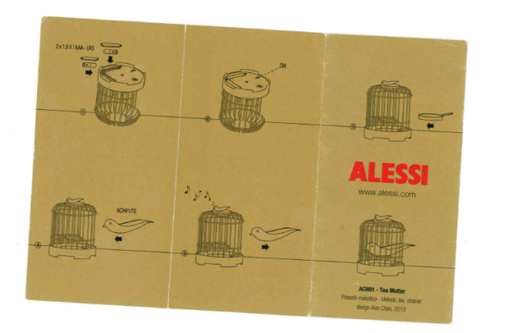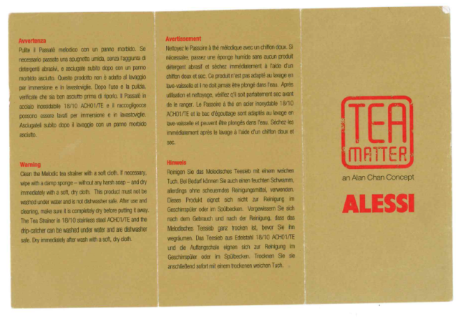

Инструкция по уходу
Изделие следует протирать мягкой салфеткой. При необходимости можно использовать влажную губку – только без использования жесткого мыла – и затем немедленно вытереть сухой мягкой салфеткой. Изделие нельзя мыть под водой, и оно не пригодно для мытья в посудомоечной машине. После использования изделия и его очистки убедитесь, что оно полностью высохло – только тогда его можно убрать. Чайное сито, выполненное из нержавеющей стали, и съемный аксессуар для «сбора» капель можно мыть под водой и в посудомоечной машине. Затем немедленно протрите сухой мягкой салфеткой.

